RESULTADO – TOMADA DE PREÇO

0241811EM66774HEMNSL

1

8/11/2024

Bionexo

2

O Instituto de Gestão e Humanização – IGH, entidade de direito privado e sem fins lucrativos, classificado como Organização

Social, vem tornar público o resultado da Tomada de Preços, com a finalidade de adquirir bens, insumos e serviços para o

HEMNSL - Hospital Est. Maternidade Nossa Senhora de Lourdes, com endereço à Rua 230, Qd. 709, S/N, Setor Nova Vila,

Goiânia/GO, CEP: 74.640-210.

Art. 10º Não se exigirá a publicidade prévia disposta no artigo

II. EMERGÊNCIA: Nas compras ou contratações realizadas em caráter de urgência ou emergência, caracterizadas pela

ocorrência de fatos inesperados e imprevisíveis, cujo não atendimento imediato seja mais gravoso, importando em prejuízos

ou comprometendo a segurança de pessoas ou equipamentos, reconhecidos pela administração.

Bionexo do Brasil Ltda

Relatório emitido em 18/11/2024 10:19

**Comprador**

IGH - Maternidade Nossa Senhora De Lourdes (11.858.570/0005-67)

RUA 230, QUADRA 709 LOTE 11 - SETOR NOVA VILA - GOIÂNIA, GO CEP: 74640-210

**Relação de Itens (Confirmação)**

Pedido de Cotação : 369963125

COTAÇÃO Nº 66774 - QUIMICOS - HEMNSL NOV/2024

Frete Próprio

Observações: \*PAGAMENTO: Somente a prazo e por meio de depósito em conta PJ do fornecedor. \*FRETE: Só serão aceitas

propostas com frete CIF e para entrega no endereço: RUA 230 QUADRA 709 LOTE 11 - Setor Nova Vila, Goiânia/GO CEP: 74640-

2

10, dia e horário especificado. \*CERTIDÕES: As Certidões Municipal, Estadual de Goiás, Federal, FGTS e Trabalhista devem estar

regulares desde a data da emissão da proposta até a data do pagamento. \*REGULAMENTO: O processo de compras obedecerá ao

Regulamento de Compras do IGH, prevalecendo este em relação a estes termos em caso de divergência.

Tipo de Cotação: Cotação Emergencial

Fornecedor : Todos os Fornecedores

Data de Confirmação : Todas

**Validade Condições**

**Faturamento Prazo de**

**Fornecedor**

**da**

**de**

**Frete**

**Observações**

**Mínimo**

**Entrega**

**Proposta Pagamento**

**DMI Material Medico Hospitalar**

**Ltda**

GOIÂNIA - GO

Dilamar Tome da Costa - (62)

2

dias após

1

2

3

R$ 300,0000

30/11/2024

17/11/2024

17/11/2024

30 ddl

a vista

a vista

CIF

null

confirmação

3

541-3334

dmigyn@hotmail.com

**[Mais informações](javascript: f_mais_info(202591))**

**Ello Distribuicao Ltda - Epp**

GOIÂNIA - GO

Usuario Ws Ello Distribuiã§ã£o -

(62) 4009-2100

vendedores@ellodistribuicao.com.br

**[Mais informações](javascript: f_mais_info(192054))**

PEDIDO SOMENTE SERA ATENDIDO A PRAZO

MEDIANTE ANALISE DE CREDITO / VALIDACAO

DO DEPARTAMENTO FINANCEIRO E A

CONFIRMACAO DE DISPONIBILIDADE DO

ESTOQUE

1 dias após

confirmação

R$ 200,0000

CIF

CIF

**Hospfar Industria e Comercio**

**de Produtos Hospitalares SA**

BRASÍLIA - DF

A HOSPFAR garante preço por 03 (três) dias

úteis após o fechamento da cotação.

Agradecemos a oportunidade de poder ofertar

nossos produtos e serviços. Nosso objetivo é

garantir qualidade e segurança em toda a nossa

cadeia de distribuição.

1

dias após

Web Services Hospfar - (61) 3403- R$ 300,0000

500

confirmação

3

televendas@hospfar.com.br

**[Mais informações](javascript: f_mais_info(13418))**

**Programação**

**de Entrega**

**Preço**

**Unitário Fábrica**

**Preço**

**Valor**

**Total**

**Produto**

**Código**

**Fabricante**

**Embalagem Fornecedor Comentário**

**Justificativa**

**Rent(%) Quantidade**

**Usuário**

Tiago

Farias De

Souza

GEL PARA

ULTRASSONOGRAFIA

00GR ALMOTOLIA,

MULTIGEL

DMI Material

Medico

Hospitalar

Ltda

;CBS e ALFALAGOS

não atendem ao

prazo de

GEL PARA

R$

R$

R$

348,0000

5

ULTRASSOM FR 100G 39446

FRASCO

-

UNIDADE

null

200 Frasco

1

1,7400 0,0000

-

entrega/emergencial.

14/11/2024

1

6:53

**Total**

**Parcial:**

R$

348,0000

2

00.0

Total de Itens da Cotação: 5

Total de Itens Impressos: 1

**Programação**

**de Entrega**

**Preço**

**Unitário Fábrica**

**Preço**

**Valor**

**Total**

**Produto**

**Código**

**Fabricante**

**Embalagem Fornecedor Comentário**

**Justificativa**

**Rent(%) Quantidade**

**Usuário**

Tiago

Farias De

Souza

CHLORCLEAR

;MEDCOM, CBS e

MED CENTER não

atendem ao prazo de 2,1500 0,0000

entrega/emergencial.

CLOREXIDINA SOL

DEGERMANTE 2%

FRASCO 100ML

Ello

Distribuicao

Ltda - Epp

CLOREXIDINA 2%

DEGERM 100ML - -

VICPHARMA

R$

R$

R$

430,0000

2

15896

-

cx.

-

200 Frasco

14/11/2024

1

6:53

ESCOVA P/

DEGERMACAO DAS

MAOS C/

CLOREXIDINA 2% ->

CLOREXIDINA 2%;

CERDAS MACIAS;

CABO PLASTICO

DESCARTAVEL

;CBS, HOSPDROGAS

e VFB não atendem

ao prazo de

Tiago

Farias De

Souza

ESCOVA

CLOREXIDINA 2%

22ML - - VICPHARMA

Ello

Distribuicao

Ltda - Epp

entrega/emergencial.

R$

R$

R$

850,0000

4

30670

-

unidade

-

- CM fornecedor se

nega a responder o

pre pedido

500 Unidade

1

,7000 0,0000

1

4/11/2024

16:53

EMBALAGEM

ALUMIZADA/BLISTER;

REGISTRO NO

confirmando os

itens.

MINISTREIO DA

SAUDE - UNIDADE

**Total**

**Parcial:**

700.0

R$

1.280,0000

https://bionexo.bionexo.com/jsp/RelatPDC/relat\_adjudica.jsp

1/2

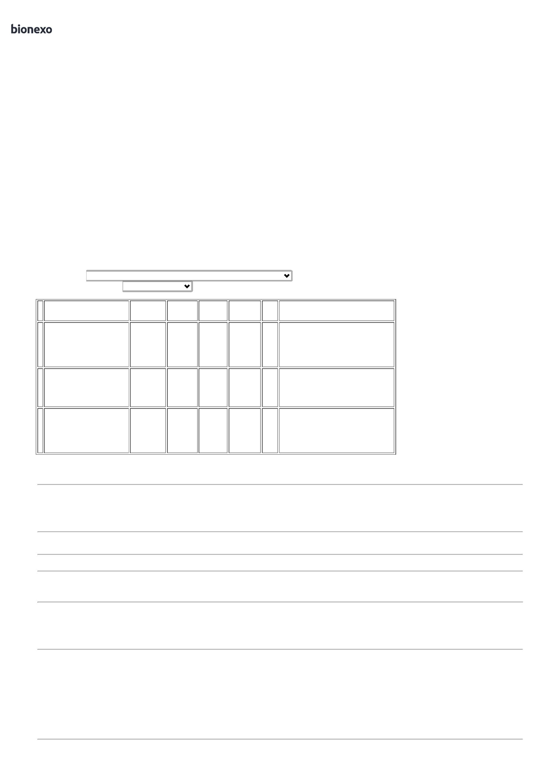

1

8/11/2024

Bionexo

Total de Itens da Cotação: 5

Total de Itens Impressos: 2

**Programação**

**de Entrega**

**Preço**

**Unitário Fábrica**

**Preço**

**Valor**

**Total**

**Produto**

**Código**

**Fabricante**

**Embalagem Fornecedor Comentário**

**Justificativa**

**Rent(%) Quantidade**

**Usuário**

ALCOOL ETILICO

0% ANTISSEPTICO

7

1

00ML -> PARA PELE

> FRASCO -

SOLUÇÃO ALCOOLICA

Hospfar

Industria e

Comercio de ANTISSEPTICO

Produtos

SEPTPRO

ALCOOL 70 ;CBS MEDICO e MED

CENTER não

1FR/100ML - atendem ao prazo de 1,1300 0,0000

Hospitalares Val: MAIOR entrega/emergencial.

Tiago

Farias De

Souza

-

R$

R$

R$

1

39460

-

PROLINK

1FR/100ML

1000 Frasco

70 INPM,

1.130,0000

ANTISEPTICA, PARA

USO TOPICO ADULTO

E PEDIATRICO;

14/11/2024

16:53

SA

12m

ALMOTOLIA 100 ML

Hospfar

Industria e

Comercio de

Produtos

Hospitalares

SA

Tiago

Farias De

Souza

RIOHEX 0,2%

SOL AQUOSA

FRA/100ML -

Val: MAIOR

CLOREXIDINA

SOLUCAO AQUOSA

,2% 100ML (NP)

R$

R$

R$

322,5000

3

34421

-

RIOQUIMICA

CX/30FRX100ML

-

250 Unidade

1,2900 0,0000

0

14/11/2024

16:53

1

2m

**Total**

**Parcial:**

R$

1

2

250.0

150.0

1.452,5000

Total de Itens da Cotação: 5

Total de Itens Impressos: 2

**Total**

**Geral:**

R$

3.080,5000

Clique [aqui](javascript:chama_completo(369963125)) para geração de relatório completo com quebra de página

https://bionexo.bionexo.com/jsp/RelatPDC/relat\_adjudica.jsp

2/2

